**Přihláška ke školnímu stravování – žák nad 15 let - DM**

|  |  |  |
| --- | --- | --- |
| **Jméno a příjmení žáka** |  | Telefon**:**  Škola**:**  E-mail**:** |
| **Bydliště žáka** |  | Město:  PSČ: |
| **Zákonný zástupce – jméno a příjmení** |  | Telefon**:**  E-mail**:** |
| **Číslo účtu pro vrácení přeplatku**  **(1x ročně – červenec)** | Č.ú. | Kód banky: |
| **Budu odebírat:**  **(podtrhněte)** | Smídaně + Večeře  Snídaně + oběd + večeře | Oběd |
| **Souhlasím se zpracováním osobních údajů pro potřeby ŠJ (podtrhněte)** | ANO |  |
| **Datum:** | **Podpis zákonného zástupce:** | **Podpis žáka:** |

|  |  |  |
| --- | --- | --- |
| **Výše stravného:** | |  |
| Snídaně, přesnídávka: 35,-Kč  Oběd 45,-Kč  Večeře, svačina + 2 več.: 55,-Kč  **Celkem CD 135,-Kč** |  |  |
| Minimální záloha 2700,-Kč/měsíc |  |  |
|  |  |  |
| **Ostatní informace:** |  |  |
|  |  |  |

* přehled o měsíčním vyúčtování, přihlášené a odebrané stravě zjistí rodiče v aplikaci www.strava.cz (internet);
* 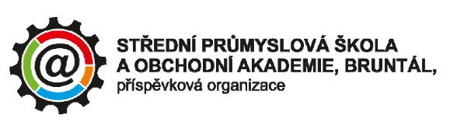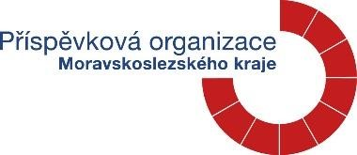přihlašování, odhlašování, změny menu na jídelníčku si provádí strávník sám, nebo mu bude strava přihlašována automaticky pomocí aplikace www.strava.cz;
* každý strávník si zjistí přihlašovací údaje u vedoucí školní jídelny;
* odhlásit nebo přihlásit stravu lze do 11.00 hodin předchozího dne;
* v případě, že žák onemocní přes víkend, může stravu odhlásit ještě v pondělí do 7.00 hodin telefonicky;
* první den neplánované nepřítomnosti strávníka ve škole se podle vyhlášky 107/2005 Sb. považuje za pobyt ve

škole nebo školském zařízení, žák má nárok na stravu za tuto cenu, popř. může stravu vyzvednout zákonný zástupce;

* neodhlášená a neodebraná strava propadá a neposkytuje se za ni náhrada;

Povinností strávníka je seznámit se s Vnitřním řádem školní jídelny, který je dostupný na webových stránkách školy www.spsoa.cz a umístěný v prostoru školní jídelny. Podrobné informace o ochraně osobních údajů jsou uvedeny na oficiálních webových stránkách školy [www.spsoa.cz.](http://www.spsoa.cz/)

**Způsob placení:**

**Úhrady** stravného se provádí: **bezhotovostní platbou** do 26. dne předcházejícího měsíce. Úhradu stravného **nelze provádět hotově.** Přeplatky za stravu se vracejí zpět 1x ročně v měsíci červenci. Číslo účtu **KB Bruntál**

**35-7123910217/0100**.Při úhradě je nutné uvádět **variabilní symbol ( evidenční č. strávníka),** který bude přidělen při odevzdání přihlášky a úhradu provádět vždy **ze stejného účtu**. Elektronický systém přiřazuje platbu na konto strávníka podle čísla účtu a variabilního symbolu, proto je nutné uvádět oba **údaje bezchybně**. **Změnu čísla účtu**

jsou strávníci a rodiče nezletilých strávníků povinni **nahlásit vedoucí školní jídelny**

Informace k **přihlášení na portál** [**www.strava.cz:**](http://www.strava.cz/)

Zařízení: 6720

Uživatel: příjmeníjméno – vše malé a bez interpunkčních znamének

Heslo: variabilní symbol

**Kontaktní osoba: Vedoucí ŠJ**

**Mgr. Ivana Špičáková Tel. 555 559 726 , mobil: 705 718 161 email: spicakova@spsoa.cz**